<https://blog.csdn.net/qq_33257527/article/details/86659764>

# **SpringBoot使用Nacos配置中心**

# **1.Nacos简介**

Nacos是阿里巴巴集团开源的一个易于使用的平台，专为动态服务发现，配置和服务管理而设计。它可以帮助您轻松构建云本机应用程序和微服务平台。

Nacos基本上支持现在所有类型的服务，例如，Dubbo / gRPC服务，Spring Cloud RESTFul服务或Kubernetes服务。

尤其是使用Eureka注册中心的，并且担心Eureka闭源的开发者们，可以将注册中心修改为Nacos，本文主要介绍Nacos配置中心的使用。

Nacos官网如下图所示，官网地址<https://nacos.io/zh-cn/>

通俗易懂的介绍：以windows为例

1.通过官网下载nacos客户端，windows下载为nacos-server-1.4.0.zip，linux下载为nacos-server-1.4.0.tar.gz

2.解压完后需要在本机的mysql执行nacos\conf中的nacos-mysql.sql所有sql语句，

3.修改配置文件为本机mysql配置

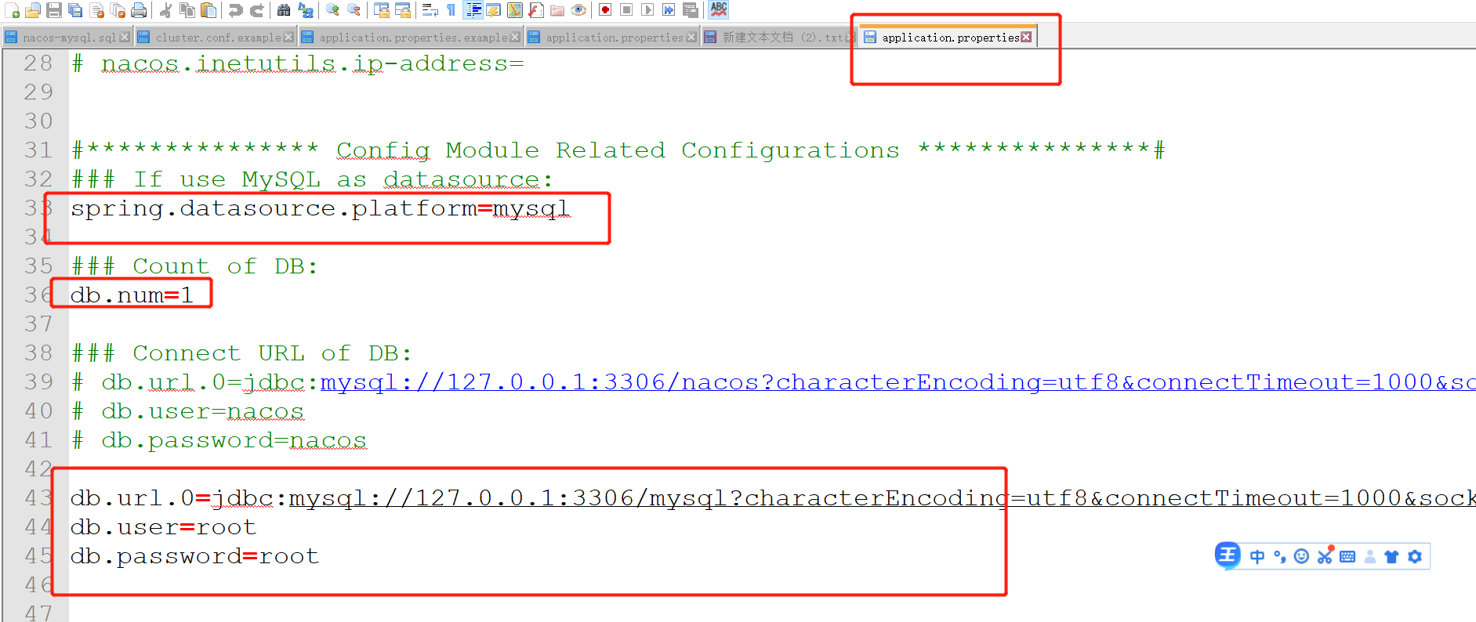

4.修改启动模式：将cluster改为standalone

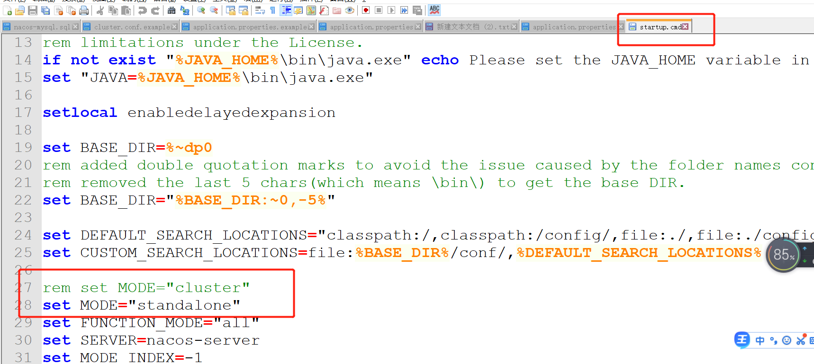

1. 执行bin目录下的startup.cmd，

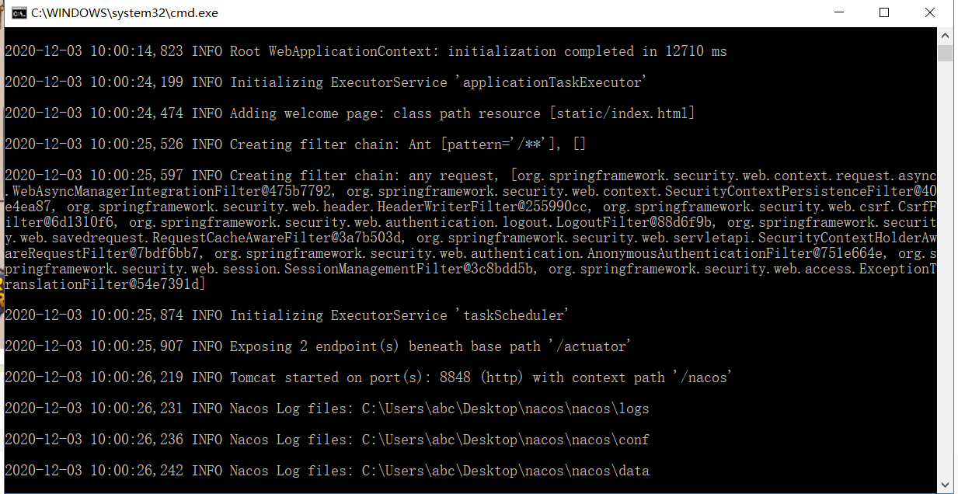

## 若发现nacos启动报org.springframework.context.ApplicationContextException: Unable to start web server； nested错：

## 可以清空 nacos\logs 中的所有日志

1. http://localhost:8848/nacos/#/login 访问页面

用户名：nacos 密码： nacos

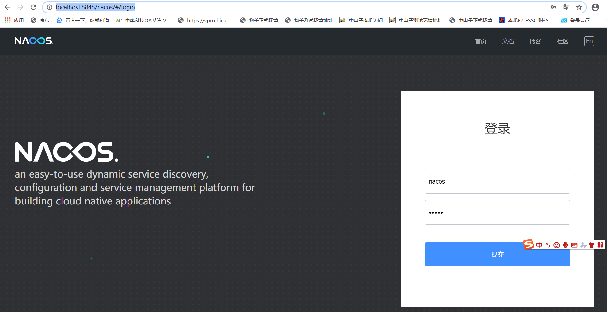

点击+号将三个服务中的dataid注册进来

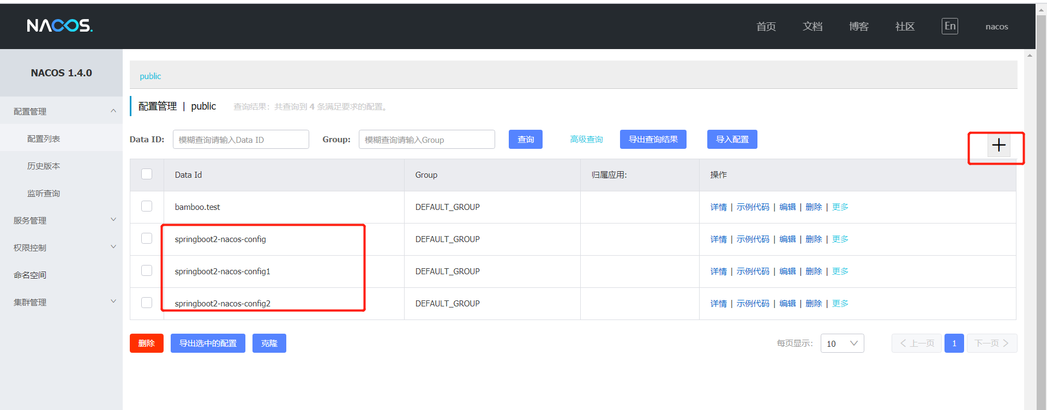

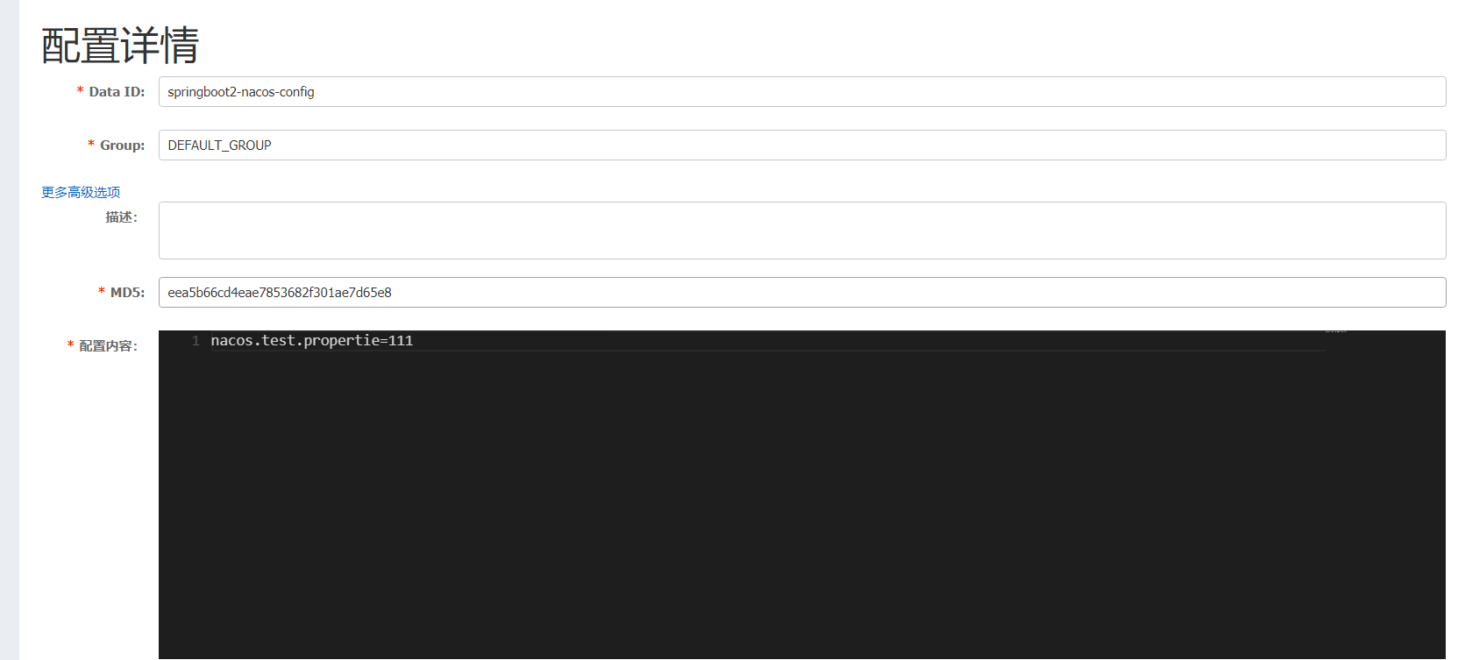

1. 启动本机的3个服务端口分别为8080 8081 8082

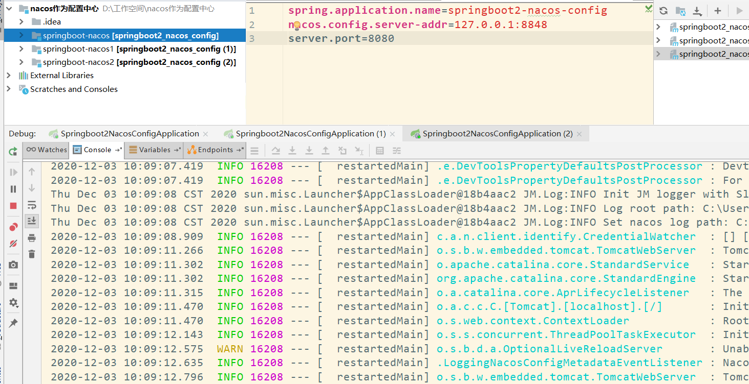

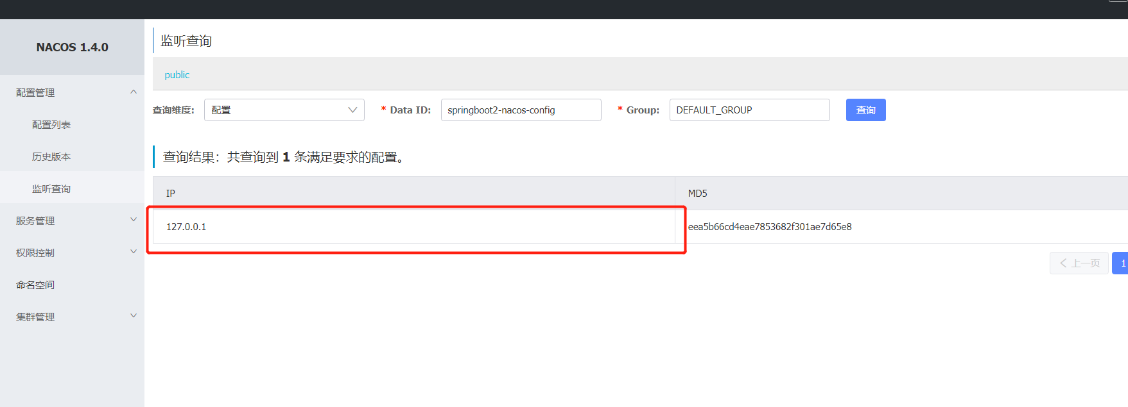

springboot2-nacos-config

DEFAULT_GROUP

1. <http://localhost:8080/test> java程序中为123，但是在nacos中配置为111

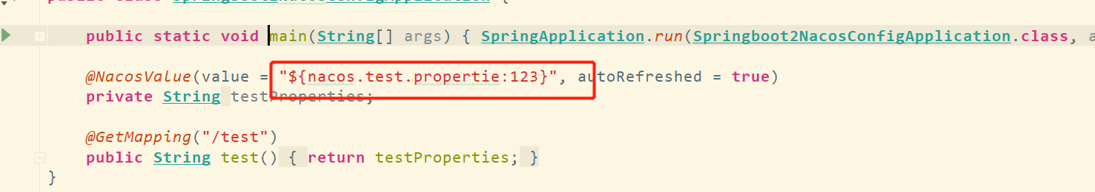

所以当访问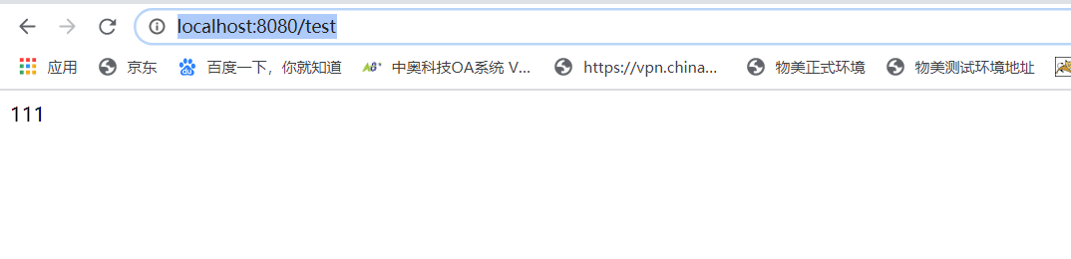

读取的是nacos中的配置